2022年山东传媒职业学院技能大赛
“物联网技术应用”赛项赛题
项目一：云平台部署（60分）
打开浏览器，通过公网访问华为云官网（https://www.huaweicloud.com）；点击右上角登录，输入华为云账号登录。点击华为云主页上方的“产品”，选择“IoT物联网”中的“设备接入IoTDA”；
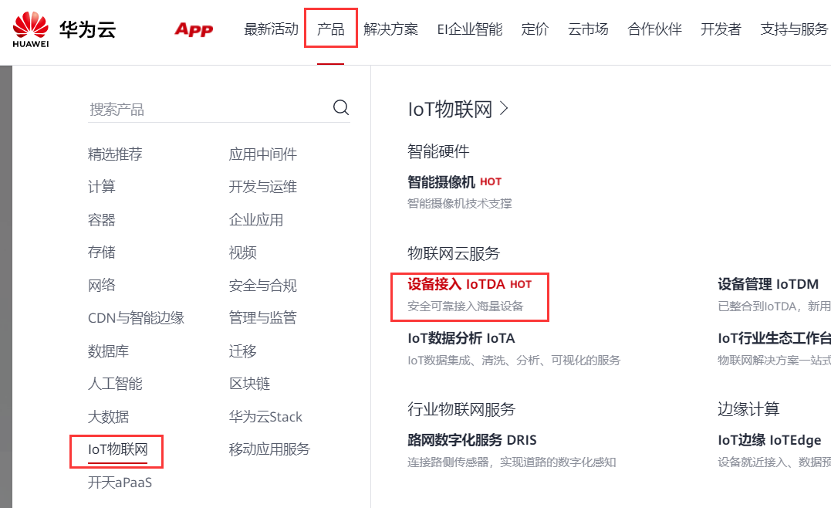
点击“管理控制台”，进入设备接入界面。界面上方控制台后选择华北-北京四。
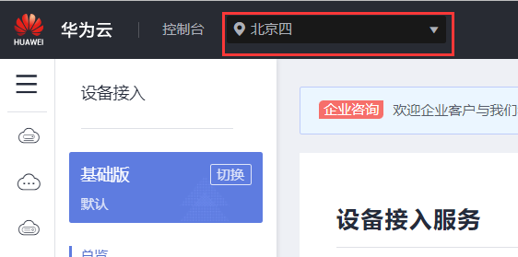
利用华为云物联网平台，设计智慧农业大棚案例，并完成如下操作：
（1）创建资源空间。
（2）在创建的资源空间内新建智慧农业大棚产品，并自定义产品模型（模型属性自定义）。
（3）根据产品模型，完成编解码插件的开发并部署。
（4）添加模拟设备进行产品调测（模拟调测软件如下）。
题目要求：使用HCL仿真软件完成实训，写出主要的实训步骤截图。
1.资源空间创建截图
2.产品及产品模型创建完成截图
3.编解码插件创建完成截图
4.产品调测截图
项目二：上云代码编写（40分）
根据代码注释提示，将部分上云代码补充完整（代码文件如下）。

